逐次逼近寄存器型ADC设计报告
组 员（学 号）： 刘秀春 20083511
贾明 20083431
李强 20083444
王紫彤 20083526

专 业（年 级）： 集成电路设计 2008级
课 程 名 称 ： 数模混合集成电路设计
提 交 日 期 ： 2011年12月22日

一、组员分工：
序 号 | 组 员 | 承 担 工 作
1 | 刘秀春 | 比较器、SAR（设计，仿真，电路图，版图）
2 | 贾明 | 采样保持电路、时钟（设计，仿真，电路图，版图）
3 | 李强 | DAC（设计，仿真，电路图，版图）
4 | 王紫彤 | MOS开关、运算放大电路（设计，仿真，电路图，版图）
二、项目设计要求：
设计一个12bit逐次逼近寄存器型模数转换器SAR ADC
三、项目参数要求：
分 辨 率 | 12bit
采样频率 | 100KHz
功 耗 | < 2mW
电源电压 | 2.5V
面 积 | < 3mm²
工作温度 | 0~80℃
工艺技术 | 0.25um
四、项目设计内容：
1. 逐次逼近寄存器型模数转换器（SAR ADC）整体结构：

图1 逐次逼近寄存器型模数转换器工作原理框图
2. 逐次逼近寄存器型模数转换器（SAR ADC）的特点及应用：
特点：中级转换速度，低功耗，高精度，小尺寸
应用：便携式仪表、笔输入量化器，工业控制和数据/信号采集器等
3. 逐次逼近寄存器型模数转换器（SAR ADC）工作原理：
SAR ADC其基本结构如图1所示，包括采样保持电路(S/H)、比较器(COMPARE)、数/模转换器(DAC)、逐次逼近寄存器(SAR REGISTER)和逻辑控制单元(SAR LOGIC)。模拟输入电压V_{IN}由采样保持电路采样并保持，为实现二进制搜索算法，首先由SAR LOGIC控制N位寄存器设置在中间刻度，即令最高有效位MSB为“1”电平而其余位均为“0”电平，此时数字模拟转换器DAC输出电压V_{DAC}为0.5V_{REF}，其中V_{REF}为提供给ADC的基准电压。由比较器对V_{IN}和V_{DAC}进行比较，若V_{IN}>V_{DAC}，则比较器输出“1”电平，N位寄存器的MSB保持“1”电平；反之，若V_{IN}<V_{DAC}，则比较器输出“0”电平，N位寄存器的MSB被置为“0”电平。一次比较结束后，MSB被置为相应的电平，同时逻辑控制单元移至次高位并将其置“1”，其余位置“0”，进行下一次比较，直至最低有效位LSB比较完毕。整个过程结束，即完成了一次模拟量到数字量的转换，N位转换结果存储在寄存器内，并由此最终输出所转化模拟量的数字码。
4. 逐次逼近寄存器型模数转换器（SAR ADC）各子模块设计：
- 子模块1： 比较器（COMPARE）
- 电路结构：
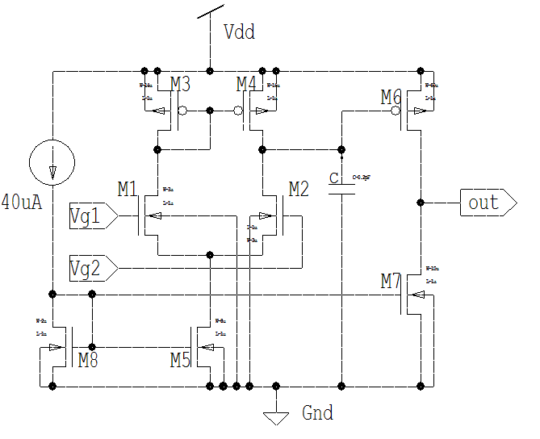
图中所示的是两级运放比较器，左端的恒流源电路时产生一个40uA 的电流，然后通过电流镜镜像到比较器的内部，经M6、M7组成的第二级运放输出比较结果。
- 工作原理：
电路结果：经比较器比较后，当Vg1>Vg2时，比较值为0，就会生成一个比刚才小一点的电压继续比较。当Vg1<Vg2时，那么比较值为1，就会生成一个高一点的电压
比较器电路是将一个模拟信号与另一个模拟信号进行比较，根据比较结果输出一个二进制信号，来达到逐次逼近的目的，实际上，比较器完成的是模数转换中量化的过程，可见比较器的优劣直接影响着模数转换器的性能。
- 参数设定：
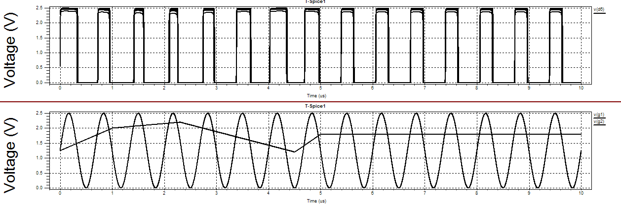
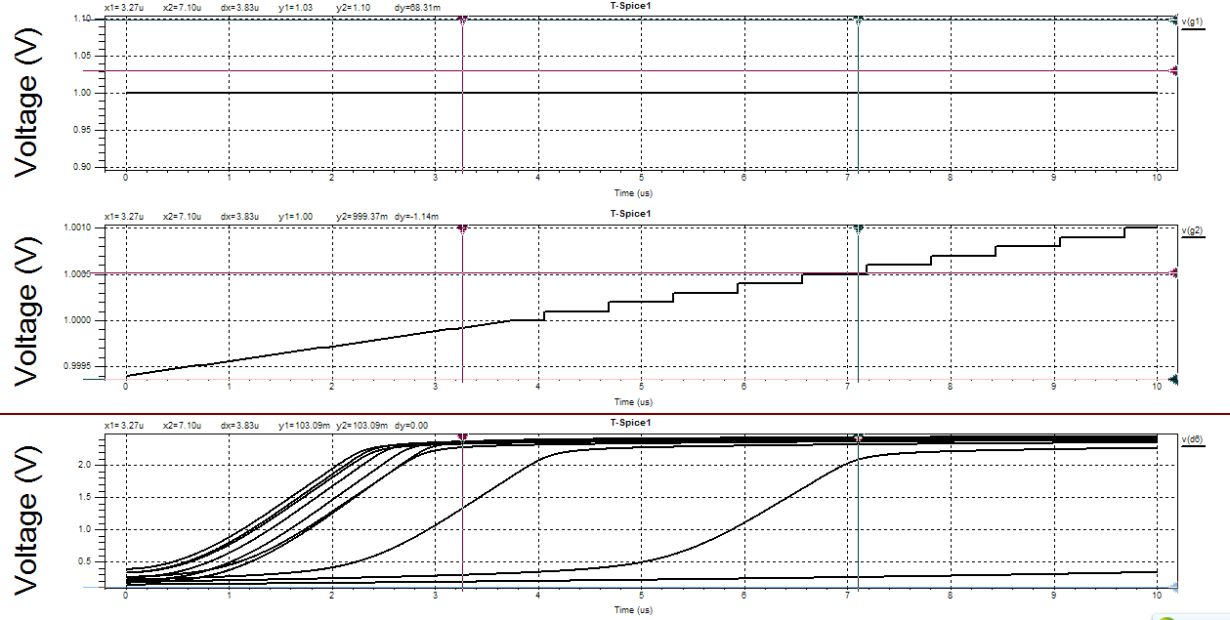
利用sweep语句对m8管进行扫描，其他的管子参数值固定。从功能图中可以看到管子的尺寸影响不大，在精度仿真图第二个标尺所对应的曲线精度满足设计要求而且管子尺寸相对较小，即w=2u,所以经过扫描后各管子尺寸如表所示。
器件名称 | 参数值 | 器件名称 | 参数值
m1 | w=3u l=1u | m5 | w=8u l=1u
m2 | w=3u l=1u | m6 | w=60u l=1u
m3 | w=14u l=1u | m7 | w=10u l=1u
m4 | w=14u l=1u | m8 | w=2u l=1u
c | 30ff | m9 | w=8u l=1u
ibias | 40uA
(4) 仿真网表：
a响应仿真

.lib 'mix025_1.l' tt
Vdd vdd 0 2.5v
Vg1 g1 0 1v
Vg2 g2 0 PULSE (0 2.5 0 1n 1n 0.2u 0.4u)
m1 d1 g1 s1 0 nch w=3u l=1u
m2 d2 g2 s1 0 nch w=3u l=1u
m3 d1 d1 vdd vdd pch w=14u l=1u
m4 d2 d1 vdd vdd pch w=14u l=1u
m5 s1 g5 0 0 nch w=8u l=1u
m6 d6 d2 vdd vdd pch w=60u l=1u
m7 d6 g5 0 0 nch w=10u l=1u
m8 g5 g5 0 0 nch w=2u l=1u
ibias vdd g5 40uA
c d2 0 30ff
.tran 1n 1u
.print tran v(d6) v(g2,g1)
.end

b、功能仿真

.lib 'mix025_1.l' tt
Vdd vdd 0 2.5v
Vg1 g1 0 pwl 0 1.25v 1us 2.0v 2.3us 2.2v 4.5us 1.2v 5us 1.8v
Vg2 g2 0 sin 1.25 1.25 1500k
m1 d1 g1 s1 0 nch w=3u l=1u
m2 d2 g2 s1 0 nch w=3u l=1u
m3 d1 d1 vdd vdd pch w=14u l=1u
m4 d2 d1 vdd vdd pch w=14u l=1u
m5 s1 g5 0 0 nch w=8u l=1u
m6 d6 d2 vdd vdd pch w=60u l=1u
m7 d6 g5 0 0 nch w=10u l=1u
m8 g5 g5 0 0 nch w=2u l=1u
ibias vdd g5 40uA
c d2 0 30ff
.tran 1n 10u
.print tran v(d6) v(g2) v(g1)
.end

c、精度仿真

.lib 'mix025_1.l' tt
Vdd vdd 0 2.5v
Vg1 g1 0 1v
Vg2 g2 0 pwl 0 0.9994v 10u 1.001v
m1 d1 g1 s1 0 nch w=3u l=1u
m2 d2 g2 s1 0 nch w=3u l=1u
m3 d1 d1 vdd vdd pch w=14u l=1u
m4 d2 d1 vdd vdd pch w=14u l=1u
m5 s1 g5 0 0 nch w=8u l=1u
m6 d6 d2 vdd vdd pch w=60u l=1u
m7 d6 g5 0 0 nch w=10u l=1u
m8 g5 g5 0 0 nch w=2u l=1u
ibias vdd g5 40uA
c d2 0 30ff
.tran 1n 10u
.print tran v(d6) v(g2) v(g1)
.end

(5) 仿真结果：
a、响应仿真
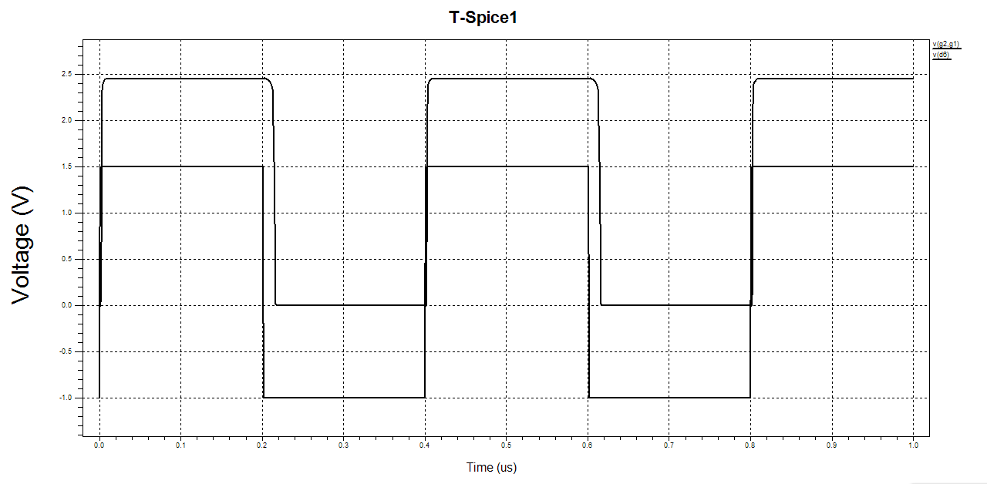
图中上面的方波为输出out,下面的方波为输入vg2与输入vg1之差。根据图计算得tPLH=1.74n tPHL=15.76n ,由公式tp=tPLH+tPHL/2计算响应延时tp=8.25n。
b、功能仿真
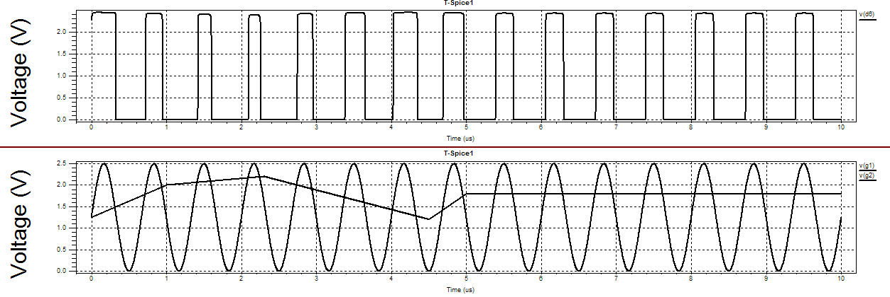
图中方波为输出out ，正弦波为输入vg2, 第三条曲线为输入vg1。当vg2>vg1时输出out 为高电平，当vg2<vg1时输出out为低电平，测试信号范围为0V~2.5V。
c、精度仿真
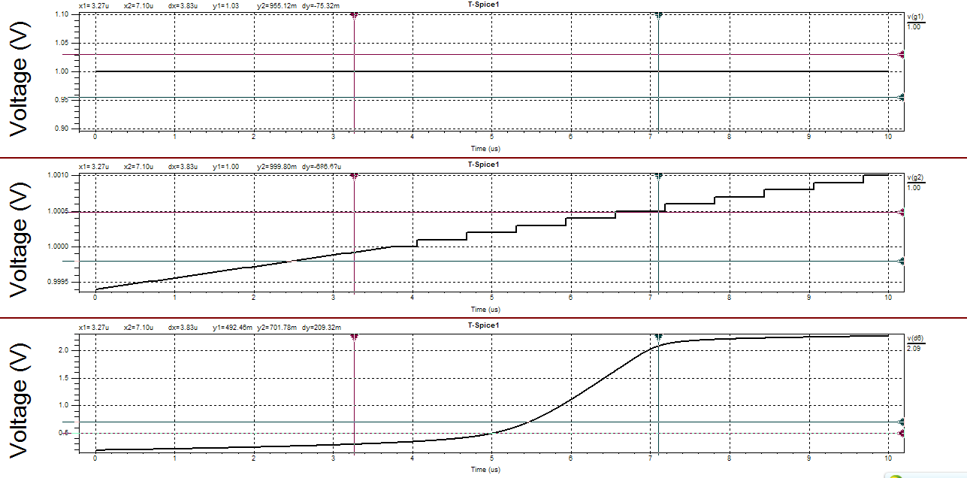
图中第一条曲线为输出out , 第二条曲线为输入vg2 , 第三条曲线为输入vg1。精度设计指标值为不大于0.6mv，在图中第二个标尺为测量位置，精度可达到0.5mv,满足设计要求。
(6) 版图：
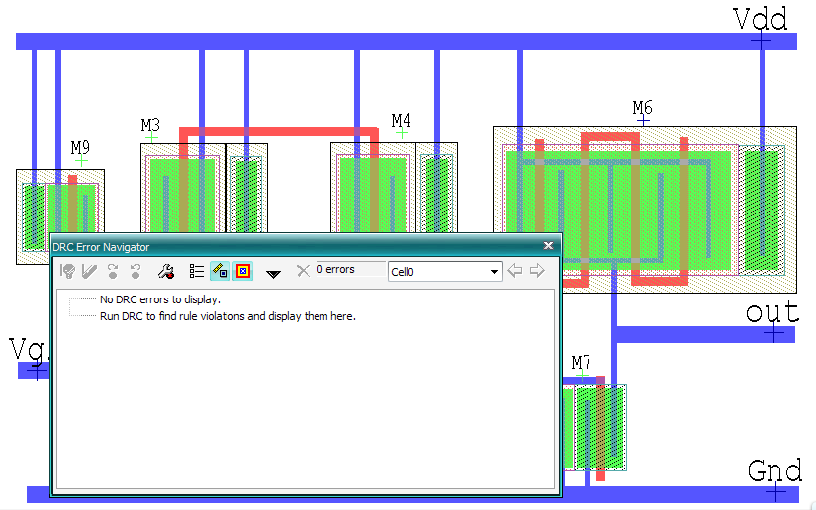
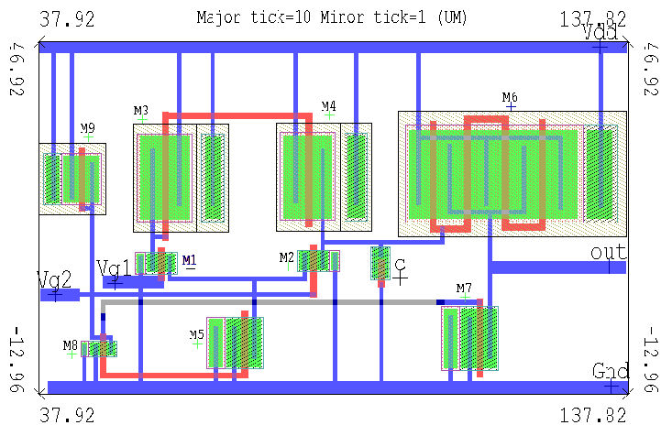
版图的总面积约为49.86um×90.54um=4514.3um²
- 子模块2： 采样保持电路(S/H)
- 电路结构：
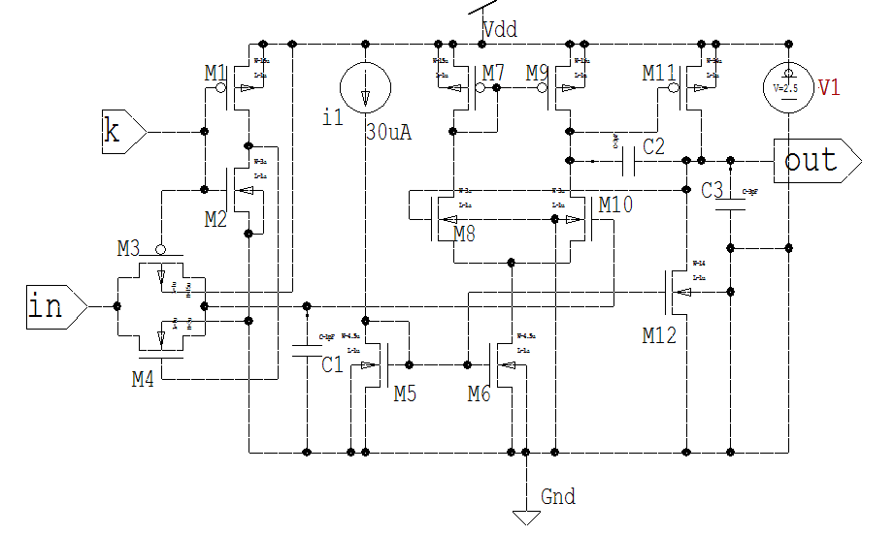
- 工作原理
当K为低电平时传输门导通，输入信号in经传输门向电容C1充电，忽略运算放大器的输入电流时，充电结束后Vout=-Vin，此时电容上的电压也等于Vout，这样就对输入信号进行了采样；。当K为高电平时传输门关闭，由于C1上的电压在一段是假内保持不变，所以Vout保持不变，从而采样进来的信号保持了下来。
- 参数设定： 见参考文献[5]
器件名称 | 参数值 | 器件名称 | 参数值
m1 | w=15u l=1u | m7 | w=15u l=1u
m2 | w=3u l=1u | m8 | w=3u l=1u
m3 | w=15u l=1u | m9 | w=15u l=1u
m4 | w=3u l=1u | m10 | w=3u l=1u
m5 | w=4.5u l=1u | m11 | w=94u l=1u
m6 | w=4.5u l=1u | m12 | w=14u l=1u
C1 | 1pf | C2 | 3pf
C3 | 3pf | i1 | 30uA
(4)仿真网表：

*SH
.lib'mix025_1.l'tt
vin in gnd sin 1.25v 1.25v 95k
Vk k gnd PULSE (2.5 0 0 0.1n 0.1n 1u 10u)
C1 2 gnd 1pF
C2 8 out 3pF
C3 out gnd 3pF
i1 vdd 5 30uA
vdd vdd gnd 2.5
m1 3 k vdd vdd pch L=1u W=15u
m2 3 k gnd gnd nch L=1u W=3u
m3 2 k in vdd pch L=1u W=15u
m4 2 3 in gnd nch L=1u W=3u
m5 5 5 gnd gnd nch L=1u W=4.5u
m6 6 5 gnd gnd nch L=1u W=4.5u
m7 7 7 vdd vdd pch L=1u W=15u
m8 7 out 6 gnd nch L=1u W=3u
m9 8 7 vdd vdd pch L=1u W=15u
m10 8 2 6 gnd nch L=1u W=3u
m11 out 8 vdd vdd pch L=1u W=94u
m12 out 5 gnd gnd nch L=1u W=14u
.tran 10ns 40us 10ns
.print v(in) v(k) v(out)
.end

（5）仿真结果：
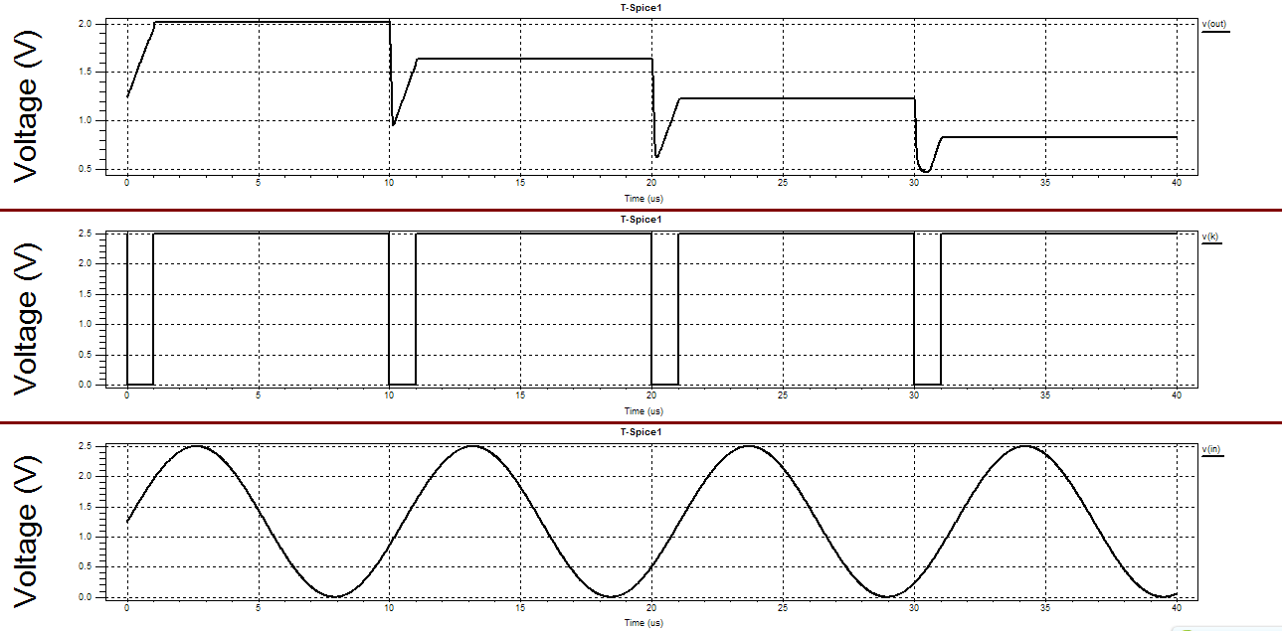
第一次采样范围为1.26V~1.99V，保持值为1.99V,第二次采样范围为0.97V~1.62V,保持值为1.62V。第一条曲线为输出out,第二条曲线为K的输入信号，第三条曲线为输入采样信号。当K为低电平时传输门导通，对输入信号进行采样；当K为高电平时传输门关闭，对采样进来的信号进行保持。VK信号的频率为10KHz，满足采样频率100KHz的要求。
（6）版图：
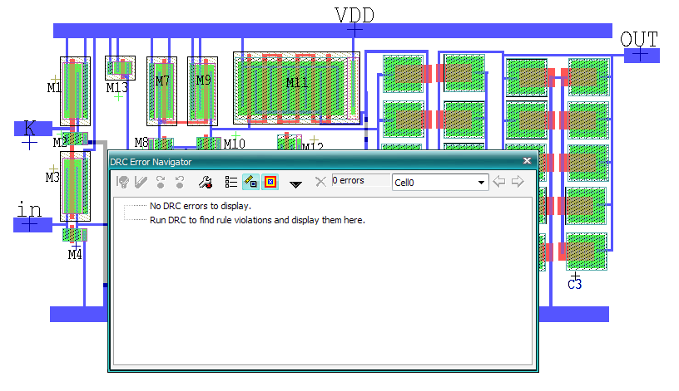
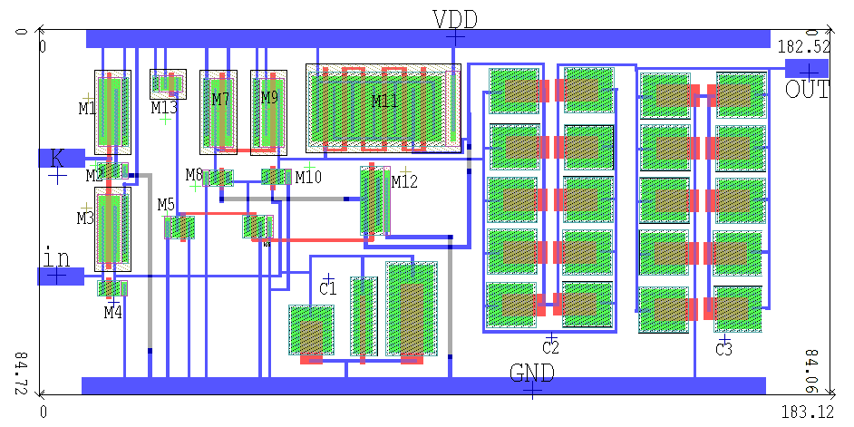 版图的总面积约为84.72um×182.53um=15464um²
- 子模块3： 数模转换器DAC
- 电路结构：
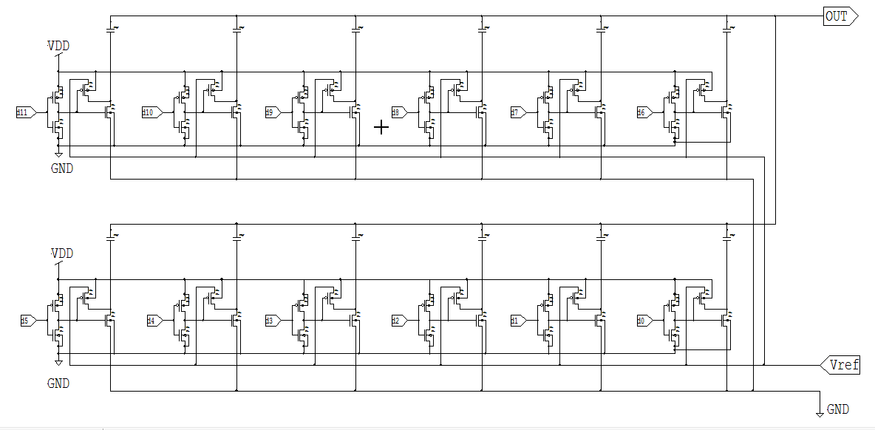
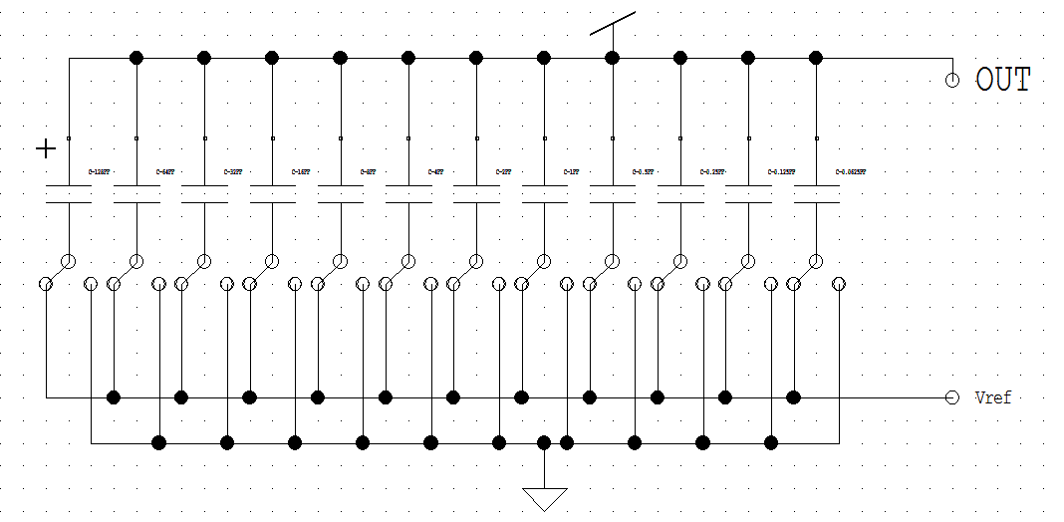
- 工作原理：
权电容型DA转换器，利用电容分压原理工作的，如上图，其中c1—c12 电容一次是2的乘方的倍数递增，开关的状态分别由数字信号d0、d1、d2、d3。。。。。控制；当d=1时开关接到参考电压Vref，当d=0时开关接到地。转换开始时令开关全部接地，时全部电容充分放电，然后断开开关，将输入信号并行地加到输入端；由于电容是构成的是电容分压器，所以输出电压和输入的数字量成正比，从而满足DA转换器的功能。权电容网络D/A转换器输出电压精度之余各个电容器的电容量的比例有关，而与他们的电容的绝对值无关；输出电压V0的稳压值不受开关内阻及参考电压源内阻的影响，因而降低了对开关电路及参考电压的要求；稳态下权电容网络不消耗功率，MOS管集成电路中的电容不仅容易制作，而且可以通过精确控制电容器的尺寸严格地保持各电容之间的电容量比例关系。

- 参数设定：
电容尺寸给一定值，对开关各MOS管扫描
1、扫描Mp1管，扫描范围在1u ----9u内波形图，可见毛刺很大，波形不好，多次扫描后得到宽长比4/1为最佳
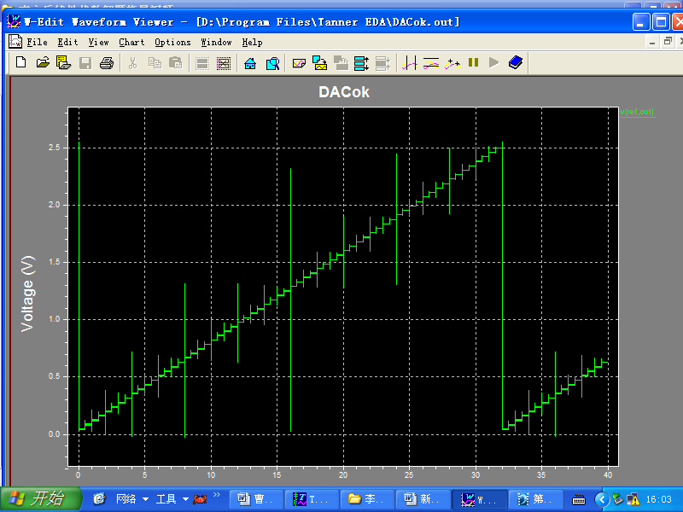
2、扫描Mn2管，扫描范围在1u ----10u内波形图，可见毛刺很大，波形不好，多次扫描后得到宽长比4/1为最佳
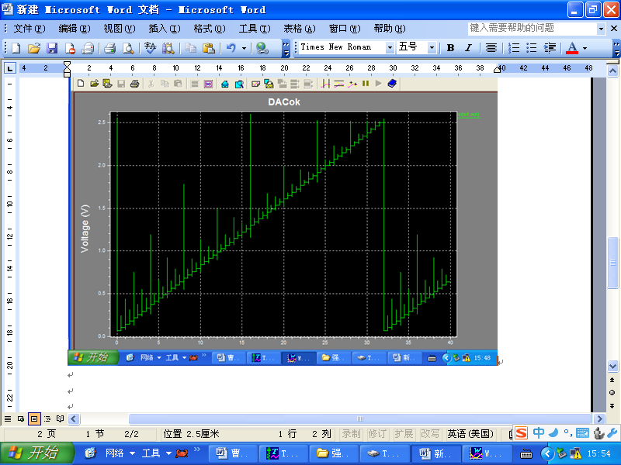

3、扫描Mn3管，扫描范围在1u ----10u内波形图，可见毛刺很大，波形不好，多次扫描后得到宽长比6/1为最佳
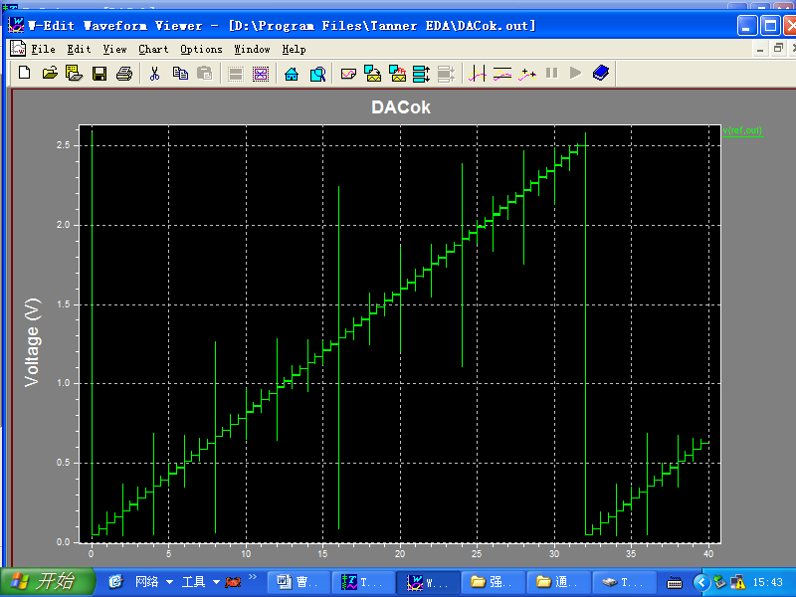
4、扫描Mn4管，扫描范围在1u ----8u内波形图，可见毛刺很大，波形不好，多次扫描后得到宽长比8/1为最佳
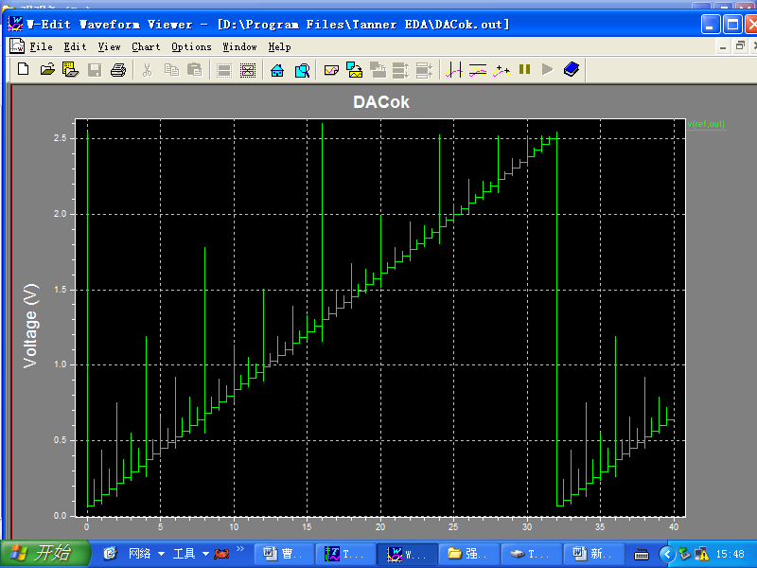

器件名称 | 参数值 | 器件名称 | 参数值
C1 | 320ff | C4 | 40ff
C2 | 160ff | C5 | 20ff
C3 | 80ff | C6 | 10ff
(4) 仿真网表：
*DAC

.lib 'mix025_1.l' tt
C1 out down1 320ff
C2 out down2 160ff
C3 out down3 80ff
C4 out down4 40ff
C5 out down5 20ff
C6 out down6 10ff
Cout out 0 10ff
Vref ref 0 2.5v
Xswitch1 data1 0 ref down1 vdd switch
Xswitch2 data2 0 ref down2 vdd switch
Xswitch3 data3 0 ref down3 vdd switch
Xswitch4 data4 0 ref down4 vdd switch
Xswitch5 data5 0 ref down5 vdd switch
Xswitch6 data6 0 ref down6 vdd switch
Vdata1 data1 0 PULSE (0 1 0 0.01n 0.01n 16u 32u)
Vdata2 data2 0 PULSE (0 1 0 0.01n 0.01n 8u 16u)
Vdata3 data3 0 PULSE (0 1 0 0.01n 0.01n 4u 8u)
Vdata4 data4 0 PULSE (0 1 0 0.01n 0.01n 2u 4u)
Vdata5 data5 0 PULSE (0 1 0 0.01n 0.01n 1u 2u)
Vdata6 data6 0 PULSE (0 1 0 0.01n 0.01n 0.5u 1u)
.subckt switch data in1 in2 out vdd
Mp1 1 data vdd vdd pch w=4u l=1u
Mn2 1 data 0 0 nch w=4u l=1u
Mn3 out 1 in1 0 nch w=6u l=1u
Mp4 out 1 in2 vdd pch w=8u l=1u
.ends
.tran 2n 40u
.print tran v(ref,out)
.end

（5）仿真结果：
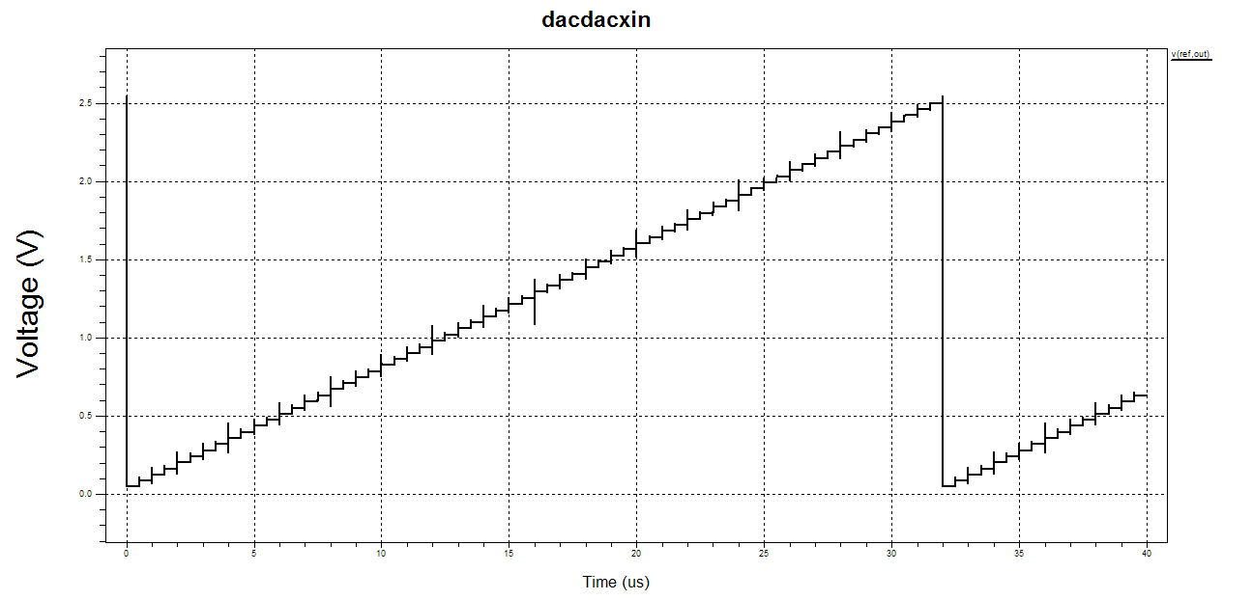
图中产生了一些毛刺，主要是由于输入信号在开关中传输延时以及电容充放电速度造成的影响，但也满足了设计需要。
下表是数字量经DAC转换成模拟量的理论值和实验值
数字量 | 理论 | 实验 | 数字量 | 理论 | 实验 | 数字量 | 理论 | 实验 | 数字量 | 理论 | 实验
000000 | 0 | 0.04 | 010000 | 0.62 | 0.67 | 100000 | 1.25 | 1.30 | 110000 | 1.87 | 1.92
000001 | 0.04 | 0.08 | 010001 | 0.66 | 0.70 | 100001 | 1.29 | 1.33 | 110001 | 1.91 | 1.95
000010 | 0.08 | 0.13 | 010010 | 0.70 | 0.76 | 100010 | 1.33 | 1.38 | 110010 | 1.95 | 2.00
000011 | 0.11 | 0.18 | 010011 | 0.74 | 0.79 | 100011 | 1.37 | 1.40 | 110011 | 1.99 | 2.03
000100 | 0.16 | 0.20 | 010100 | 0.78 | 0.82 | 100100 | 1.40 | 1.46 | 110100 | 2.03 | 2.08
000101 | 0.20 | 0.24 | 010101 | 0.82 | 0.88 | 100101 | 1.44 | 1.49 | 110101 | 2.07 | 2.11
000110 | 0.23 | 0.30 | 010110 | 0.86 | 0.90 | 100110 | 1.48 | 1.52 | 110110 | 2.11 | 2.14
000111 | 0.27 | 0.32 | 010111 | 0.90 | 0.93 | 100111 | 1.52 | 1.57 | 110111 | 2.15 | 2.20
001000 | 0.31 | 0.35 | 011000 | 0.94 | 0.99 | 101000 | 1.56 | 1.60 | 111000 | 2.18 | 2.23
001001 | 0.35 | 0.40 | 011001 | 0.98 | 1.02 | 101001 | 1.60 | 1.63 | 111001 | 2.22 | 2.26
001010 | 0.39 | 0.45 | 011010 | 1.01 | 1.05 | 101010 | 1.64 | 1.69 | 111010 | 2.26 | 2.31
001011 | 0.43 | 0.47 | 011011 | 1.05 | 1.10 | 101011 | 1.68 | 1.71 | 111011 | 2.30 | 2.34
001100 | 0.47 | 0.52 | 011100 | 1.09 | 1.13 | 101100 | 1.72 | 1.76 | 111100 | 2.34 | 2.39
001101 | 0.51 | 0.55 | 011101 | 1.13 | 1.16 | 101101 | 1.76 | 1.79 | 111101 | 2.38 | 2.41
001110 | 0.55 | 0.60 | 011110 | 1.17 | 1.21 | 101110 | 1.79 | 1.83 | 111110 | 2.42 | 2.47
001111 | 0.59 | 0.62 | 011111 | 1.21 | 1.27 | 101111 | 1.83 | 1.89 | 111111 | 2.46 | 2.50
（6）版图：
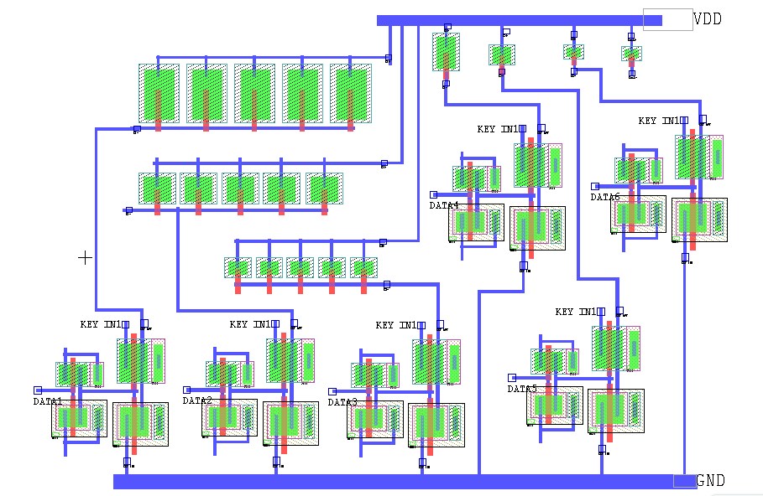
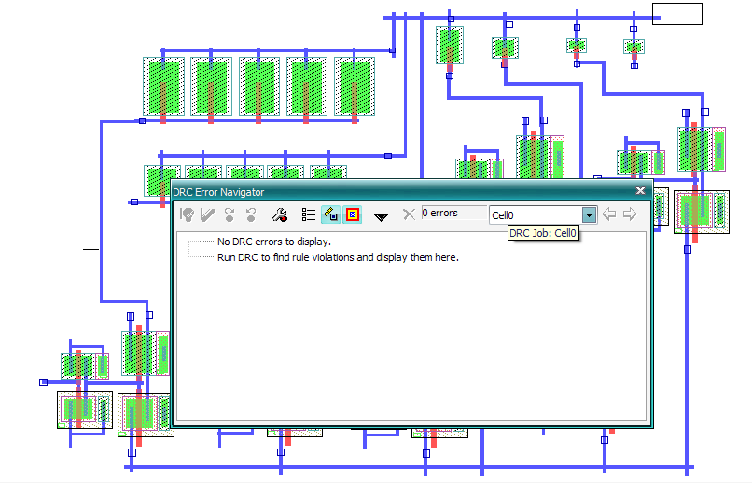
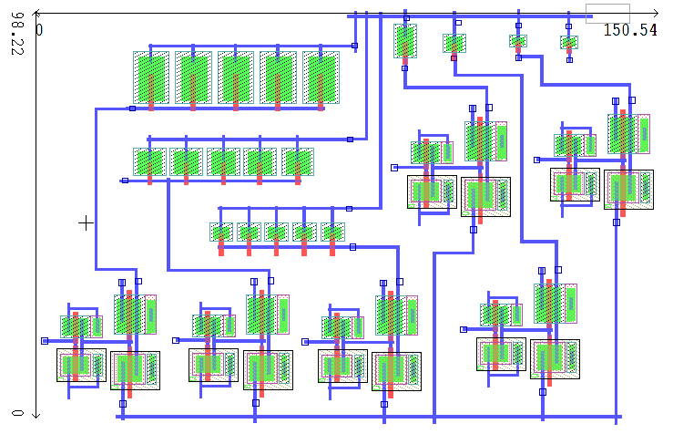
版图的总面积约为150.54um×98.22um=14786um²
- 子模块4： MOS开关、两相不交叠时钟、运算放大器
1、MOS开关
（1）电路结构：
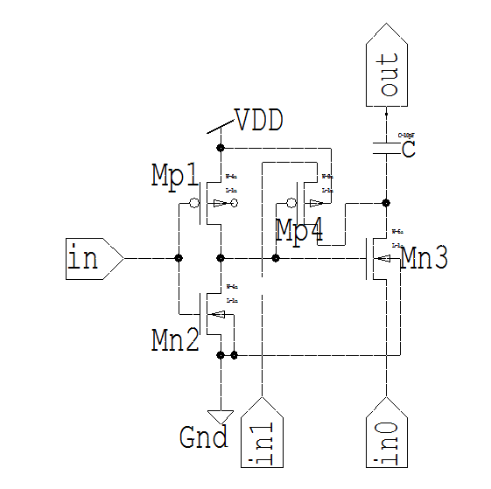
用于DAC模块中。
- 工作原理：
当输入为高电平时，信号同过反相器将信号翻转为低电平，Mp2管导通，将vref导出（对应开关为导通状态）；当输入为低电平时，信号再经反相器翻转为高电平，Mn2管导通，此时输出为低电平（对应开关为关断状态）。
- 参数设定：开关尺寸的确定是在DAC中确定的，请见DAC设计部分。
参数名称 | 参数值 | 参数名称 | 参数值
Mp1 | w=4u l=1u | Mn3 | w=6u l=1u
Mn2 | w=4u l=1u | Mp4 | w=8u l=1u
（4）仿真网表：

*subckt
.lib 'mix025_1.l' tt
vdd Vdd 0 2.5v
vin data 0 PULSE (0 1 0 2n 2n 8u 16u)
Mp1 1 data vdd vdd pch w=4u l=1u
Mn2 1 data 0 0 nch w=4u l=1u
Mn3 out 1 0 0 nch w=6u l=1u
Mp4 out 1 vdd vdd pch w=8u l=1u
.tran 2u 100u
.print v(vin) v(out)

（5）仿真结果：
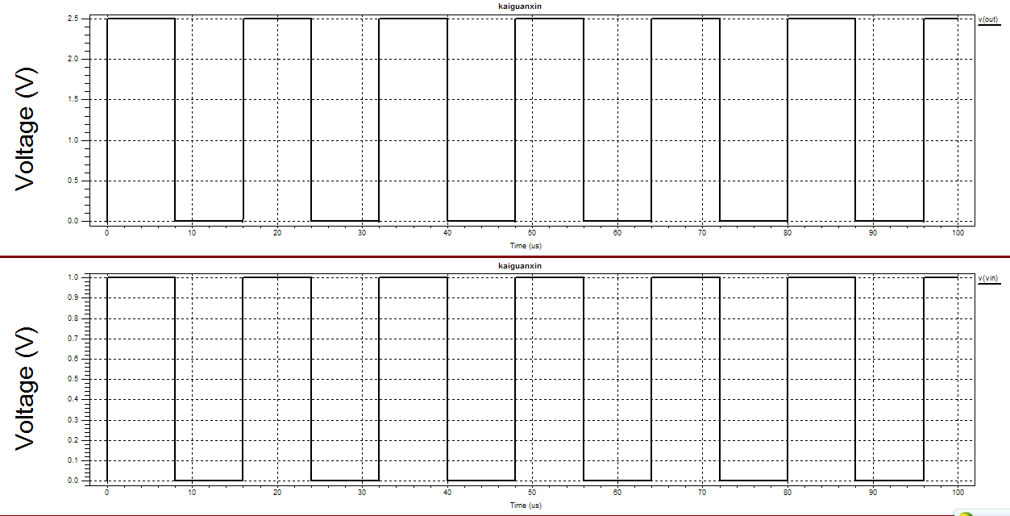
第一条曲线为输出，第二条曲线为输入。当V(in)为高电平时，开关控制的P管导通，输出为高电平，即开关为导通状态；当V(in)为低电平时，开关控制的N管导通，输出为低电平，即开关为关断状态。
（6）版图：
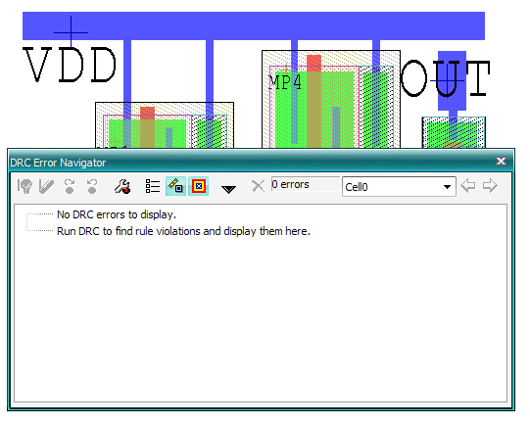
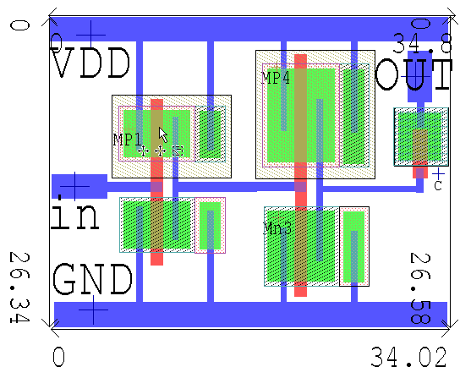
版图的总面积约为26.34um×34.02um=896um²
2、 两相不交叠时钟
- 电路结构：（给出电路结构图）
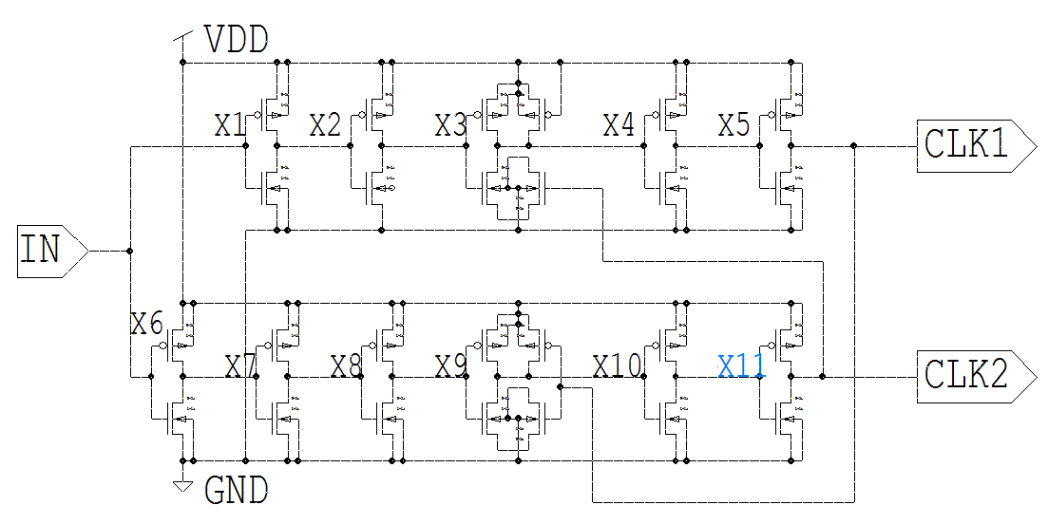
（2）工作原理：
基准时钟信号从外部接进来，通过两路反相器延时单元交叉负反馈得到所需要的各相时钟。
(3)参数设定：
所有MOS尺寸采用W：L=10：1，电源电压为2.5V，IN为幅值为1，周期为2u的方波信号。
（4）仿真网表：

*T_2
.lib 'mix025_1.l' tt
Vd Vdd 0 2.5v
Vin in 0 PULSE (0 1 0 0 0 357n 714n)
x1 in 11 vdd inv1
x2 11 12 vdd inv1
x3 12 clk2 14 vdd inv2
x4 14 15 vdd inv1
x5 15 clk1 vdd inv1
x6 in 21 vdd inv1
x7 21 22 vdd inv1
x8 22 23 vdd inv1
x9 23 clk1 25 vdd inv2
x10 25 26 vdd inv1
x11 26 clk2 vdd inv1
.subckt inv1 e vout1 vdd
mp1 vout1 e vdd vdd pch w=10u l=1u
mn1 vout1 e gnd gnd nch w=10u l=1u
.ends
.subckt inv2 a b vout2 vdd
mp2 vout2 b vdd vdd pch w=10u l=1u
mp3 vout2 a vdd vdd pch w=10u l=1u
mn2 vout2 a f gnd nch w=10u l=1u
mn3 f b gnd gnd nch w=10u l=1u
.ends
.tran 0.1n 10u
.print tran v(in) v(clk1) v(clk2)
.end

- 仿真结果：
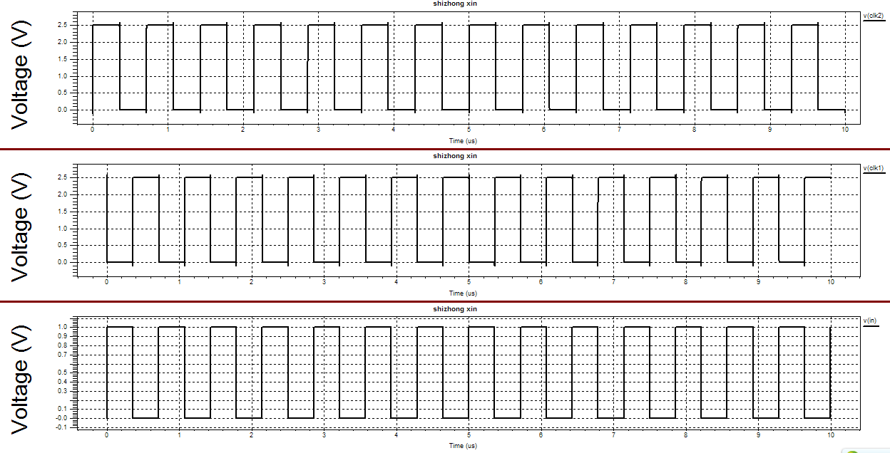 从上到下依次为CKL2、CLK1、in的输出图 V(in)为输入的方波信号，V(clk1)，V(clk2)为输出。如图可看出在同一输入信号的情况下，clk1与ckl2的输出电平正好相反，为不交叠的时钟。最后时钟频率为100KHz，符合工作要求。
（6）版图：
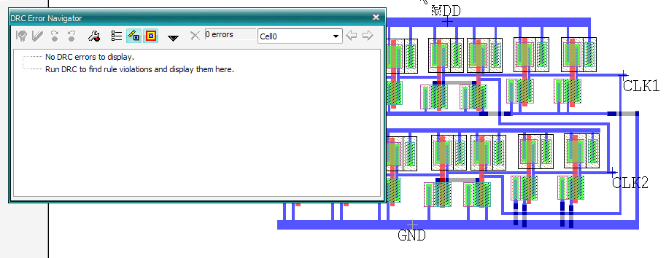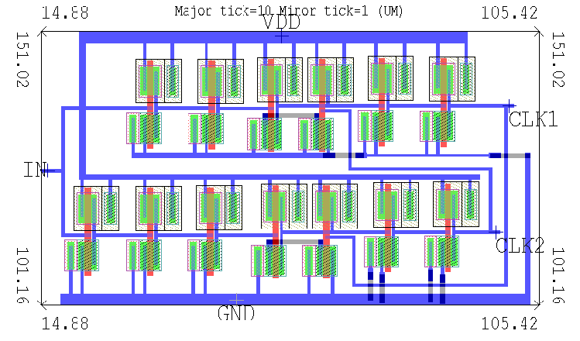
版图的总面积约为49.86um×80.54um=4015.7um²
- 运算放大电路
- 电路结构：
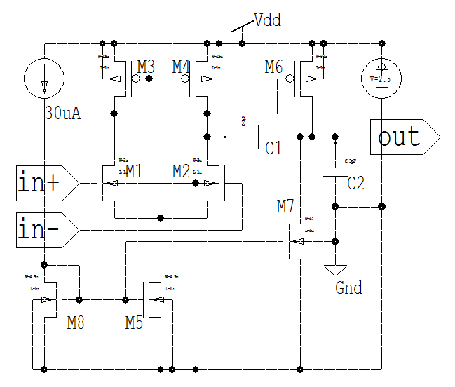
用于采样保持电路中，这是一个两级的运放。端的恒流源电路时产生一个30uA 的电流，然后通过电流镜镜像到第二级，经M6、M7组成的第二级运放输出结果。
- 工作原理：
在运放的电路里面采用了电流镜，电流镜的工作原理为，两个完全匹配的MOS 管，当加载在栅极的电压相同的时候，沟道电流也相同，根据这个原理就可以达到镜像的目的。
- 参数设定：参数的设定是在采样的电路中确定的，请见采样部分。
器件名称 | 参数值 | 器件名称 | 参数值
M1 | W=3u l=1u | M5 | W=4.5u l=1u
M2 | W=3u l=1u | M6 | W=94u l=1u
M3 | W=15u l=1u | M7 | W=14u l=1u
M4 | W=15u l=1u | M8 | W=4.5u l=1u
C1 | 3pf | C2 | 3pf
i11 | 30uA
（4）仿真网表：
a、功能仿真

.lib 'mix025_1.l'tt
vin in+ Gnd sin 1.25 1.25 100k
C1 out Gnd 3pF
C2 N8 out 3pF
M1 N8 in+ N4 Gnd nch L=1u W=3u
M2 N3 out N4 Gnd nch L=1u W=3u
M3 N8 N3 Vdd Vdd pch L=1u W=15u
M4 N3 N3 Vdd Vdd pch L=1u W=15u
M5 N4 N5 Gnd Gnd nch L=1u W=4.5u
M6 out N8 Vdd Vdd pch L=1u W=94u
M7 out N5 Gnd Gnd nch L=1u W=14u
M8 N5 N5 Gnd Gnd nch L=1u W=4.5u
i11 Vdd N5 30uA
v12 Vdd Gnd 2.5
.tran 1n 100u
.print v(in+) v(out)
.end

b、相频和幅频仿真
* Main circuit: opamp
.lib 'mix025_1.l' TT
.param CURR=30u CC=3pF NL=1u NU=3u PU=94u
Ccomp vf1 out CC
Cout out gnd 10pF
M1 vm1 in1 vn1 gnd nch L=NL W=NU
M2 vf1 in2 vn1 gnd nch L=NL W=NU
M3 vm1 vm1 vdd vdd pch L=NL W=15u
M4 vf1 vm1 vdd vdd pch L=NL W=15u
M5 vn1 vbias gnd gnd nch L=NL W=4.5u
M6 out vf1 vdd vdd pch L=NL W=PU
M7 out vbias gnd gnd nch L=NL W=14u
M8 vbias vbias gnd gnd nch L=NL W=4.5u
ibias vdd vbias CURR
Vdd vdd gnd 2.5
Vdiff in2 in1 DC 0V AC 1V
Vcom in1 gnd 1.25V
.ac dec 20 1 1G
.print ac vdb(out) 'vp(out)+180'
.end

- 仿真结果：
a、功能仿真
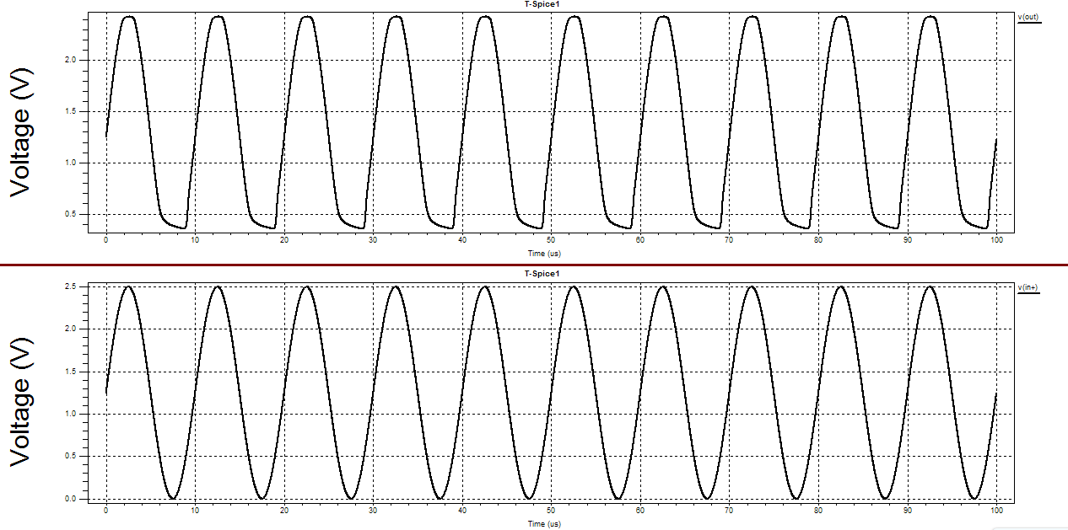
- 曲线为输出out,第二条曲线为输入。输出随着输入同步变化，符合要求需要。
b、相频和幅频仿真
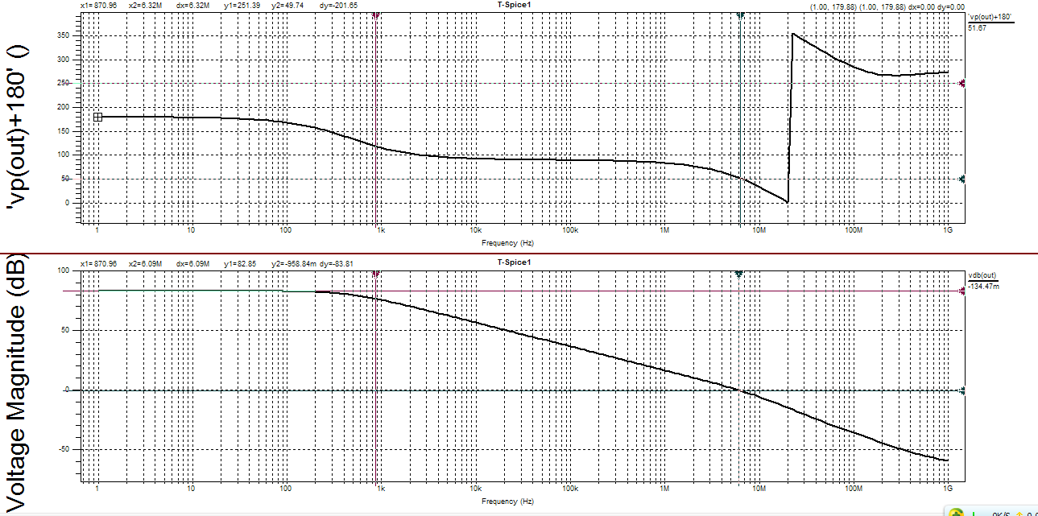
第一条曲线为相频，第二条曲线为幅频。相位欲量为50º，单位增益带宽为6.32M，增益为82.85dB。
（6）版图：
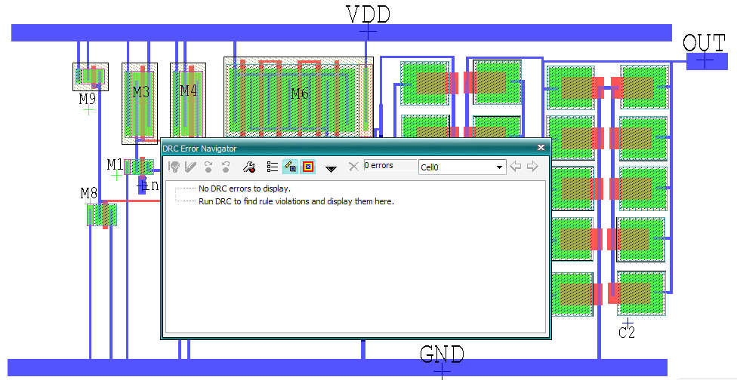
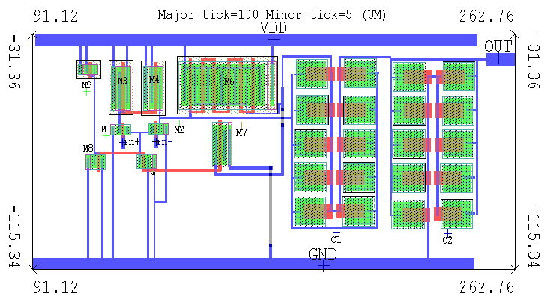
版图的总面积约为83.98um×171.04um=14364um²
- 子模块5： SAR数字逻辑控制单元
（1）工作原理：实现二进制搜索算法，完成逐次逼近的功能。首先将最高位置1，其他位置0，判断最高位。判断出最高后将次高位置1，其他位置0，就这样依次判断每一位。
（2）Verilog网表：
测试模块：

`timescale 1ns/100ps
`include"new1.v"
module new1_top;
reg reset,clk,comp;
wire en;
wire[11:0] q,dout;
wire[3:0] count;
always #357 clk=~clk;
always #100 comp=~comp;
initial
begin
clk=0;comp=1;reset=1;
#100 reset=0;
#1000000 $stop;
end
new1m(.reset(reset),.clk(clk),
.comp(comp),.en(en),.dout(dout),.q(q));
endmodule

调用模块：

module new1(clk,reset,en,dout,q,comp);
input clk,reset,comp;
output en;
output[11:0] dout,q;
reg[11:0] dout,q;
reg[3:0] count;
reg en;
parameter c0=0,c1=1,c2=2,c3=3,c4=4,
c5=5,c6=6,c7=7,c8=8,c9=9,c10=10,c11=11,c12=12,c13=13;
initial
begin
count<=0;
end
always@(posedge clk)
if(reset)
begin
en<=0;
count<=0;
dout<=12'b000000000000;
q<=12'b000000000000;
end
else
case(count)
c0:begin
count=4'b0000;
dout=12'b100000000000;
count<=count+1;
end
c1:begin
dout[11]<=comp;
dout[10]<=1;
dout[9]<=0;
dout[8]<=0;
dout[7]<=0;
dout[6]<=0;
dout[5]<=0;
dout[4]<=0;
dout[3]<=0;
dout[2]<=0;
dout[1]<=0;
dout[0]<=0;
count=c2;
end
c2:begin
dout[11]<=dout[11];
dout[10]<=comp;
dout[9]<=1;
dout[8]<=0;
dout[7]<=0;
dout[6]<=0;
dout[5]<=0;
dout[4]<=0;
dout[3]<=0;
dout[2]<=0;
dout[1]<=0;
dout[0]<=0;
count=c3;
end
c3:begin
dout[11]<=dout[11];
dout[10]<=dout[10];
dout[9]<=comp;
dout[8]<=1;
dout[7]<=0;
dout[6]<=0;
dout[5]<=0;
dout[4]<=0;
dout[3]<=0;
dout[2]<=0;
dout[1]<=0;
dout[0]<=0;
count=c4;
end
c4:begin
dout[11]<=dout[11];
dout[10]<=dout[10];
dout[9]<=dout[9];
dout[8]<=comp;
dout[7]<=1;
dout[6]<=0;
dout[5]<=0;
dout[4]<=0;
dout[3]<=0;
dout[2]<=0;
dout[1]<=0;
dout[0]<=0;
count=c5;
end
c5:begin
dout[11]<=dout[11];
dout[10]<=dout[10];
dout[9]<=dout[9];
dout[8]<=dout[8];
dout[7]<=comp;
dout[6]<=1;
dout[5]<=0;
dout[4]<=0;
dout[3]<=0;
dout[2]<=0;
dout[1]<=0;
dout[0]<=0;
count=c6;
end
c6:begin
dout[11]<=dout[11];
dout[10]<=dout[10];
dout[9]<=dout[9];
dout[8]<=dout[8];
dout[7]<=dout[7];
dout[6]<=comp;
dout[5]<=1;
dout[4]<=0;
dout[3]<=0;
dout[2]<=0;
dout[1]<=0;
dout[0]<=0;
count=c7;
end
c7:begin
dout[11]<=dout[11];
dout[10]<=dout[10];
dout[9]<=dout[9];
dout[8]<=dout[8];
dout[7]<=dout[7];
dout[6]<=dout[6];
dout[5]<=comp;
dout[4]<=1;
dout[3]<=0;
dout[2]<=0;
dout[1]<=0;
dout[0]<=0;
count=c8;
end
c8:begin
dout[11]<=dout[11];
dout[10]<=dout[10];
dout[9]<=dout[9];
dout[8]<=dout[8];
dout[7]<=dout[7];
dout[6]<=dout[6];
dout[5]<=dout[5];
dout[4]<=comp;
dout[3]<=1;
dout[2]<=0;
dout[1]<=0;
dout[0]<=0;
count=c9;
end
c9:begin
dout[11]<=dout[11];
dout[10]<=dout[10];
dout[9]<=dout[9];
dout[8]<=dout[8];
dout[7]<=dout[7];
dout[6]<=dout[6];
dout[5]<=dout[5];
dout[4]<=dout[4];
dout[3]<=comp;
dout[2]<=1;
dout[1]<=0;
dout[0]<=0;
count=c10;
end
c10:begin
dout[11]<=dout[11];
dout[10]<=dout[10];
dout[9]<=dout[9];
dout[8]<=dout[8];
dout[7]<=dout[7];
dout[6]<=dout[6];
dout[5]<=dout[5];
dout[4]<=dout[4];
dout[3]<=dout[3];
dout[2]<=comp;
dout[1]<=1;
dout[0]<=0;
count=c11;
end
c11:begin
dout[11]<=dout[11];
dout[10]<=dout[10];
dout[9]<=dout[9];
dout[8]<=dout[8];
dout[7]<=dout[7];
dout[6]<=dout[6];
dout[5]<=dout[5];
dout[4]<=dout[4];
dout[3]<=dout[3];
dout[2]<=dout[2];
dout[1]<=comp;
dout[0]<=1;
count<=c12;
end
c12:begin
dout[11]<=dout[11];
dout[10]<=dout[10];
dout[9]<=dout[9];
dout[8]<=dout[8];
dout[7]<=dout[7];
dout[6]<=dout[6];
dout[5]<=dout[5];
dout[4]<=dout[4];
dout[3]<=dout[3];
dout[2]<=dout[2];
dout[1]<=dout[1];
dout[0]<=comp;
count<=c13;
end
c13:begin
dout[11]<=dout[11];
dout[10]<=dout[10];
dout[9]<=dout[9];
dout[8]<=dout[8];
dout[7]<=dout[7];
dout[6]<=dout[6];
dout[5]<=dout[5];
dout[4]<=dout[4];
dout[3]<=dout[3];
dout[2]<=dout[2];
dout[1]<=dout[1];
dout[0]<=dout[0];
q=dout;
count<=0;
end
endcase
endmodule

- 仿真结果：
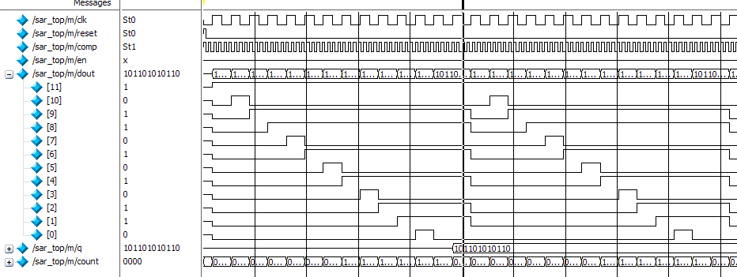
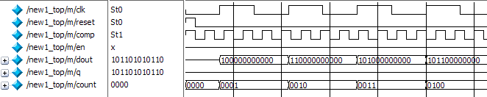
比较结束后输出的数字量q=101101010110，转换成的模拟电压V=1.77v。数字逻辑的每次循环需要十四个工作周期，第一个周期用于初始化数据，最后一个周期用于输出结果。中间的周期为十二次比较。首先将最高位置1，其他位置0，确定最高位的状态。在CLK的上升沿将比较结果comp的值送给最高位。然后将次高位置1，其他位置0，就这样一次比较确定每一位的状态。最后把比较后的结果由q输出。
- 结论：
在比较器设计中，我们采用的是电压比较器。比较器的输出由低电平转换到高电平时，或者从高电平转换到低电平时，需要一定的时间，决定着比较器的响应。功能仿真基本符合设计要求，实现了比较器的比较功能。精度仿真中精度可达到0.5mv，达到设计要求。
在采样保持电路中，我们采用了Nmos 和Pmos 来做传输门，可以减少传输中的阈值损失。同时电路中采用了电压跟随器，即采样保持电路中的运放的（in-）端口直接连入（OUT），这样就实现了保持功能。采样频率较高，几乎没有延
迟，完全可以达到要求。
在DAC设计中，我们采用的是电荷按比例缩放的DAC。在仿真的结果图中会出现一些毛刺，主要是由于输入信号在开关中传输延时以及电容充放电速度造成的影响，但也满足了设计需要。
在数字逻辑设计中，SAR的工作频率主要由比较器的比较频率来决定的，因为每工作一个周期要比较十二次，如果比较器的延迟时间较长，那么这个时间将被扩大十二倍，很明显的表现出来，使得SAR的工作频率降低，我们比较器采用的是静态比较器，可以达到100KHz 的设计要求。
下面为设计的总版图
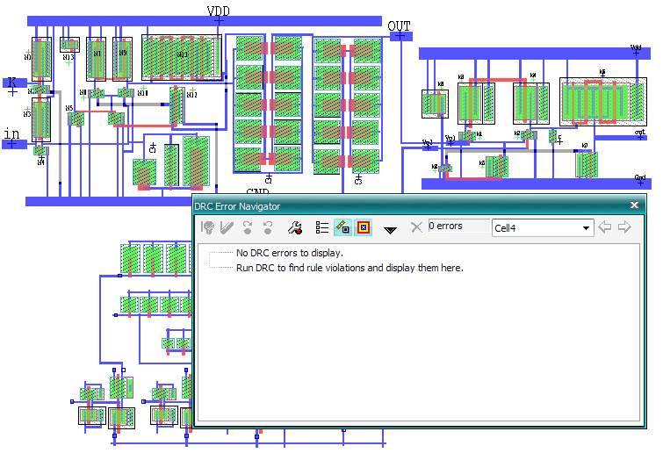
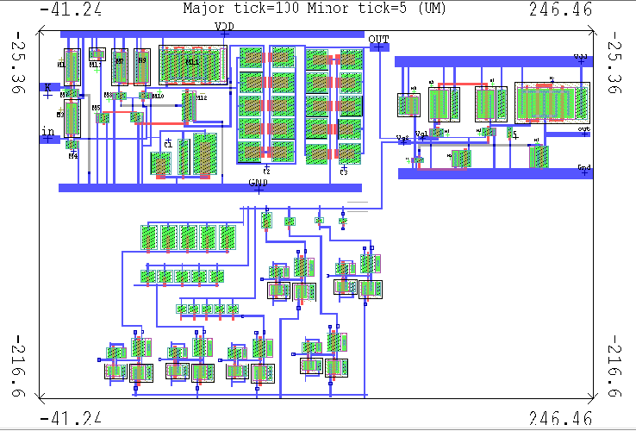
版图的总面积约为191.24um*287.7um=55020um2,满足设计要求。在版图设计的过程中，采用的是0.25um 工艺，尺寸均符合标准。
电路的总功耗为0.85mW，满足设计指标不大于2mW的设计要求。
- 参考文献：
[1]CMOS模拟集成电路设计，冯军，电子工业出版社，2011.1,359-396。
[2]模拟集成电路分析与设计，洪志良，科学出版社，2005,106-167。
[3]数字电子技术基础，阎石，高等教育出版社，1998.12，456-493。
[4]模拟CMOS集成电路设计，拉扎维，西安交通大学出版社，2002.12,334-343。
[5]逐次逼近寄存器型ADC设计报告，孟达，2008.12。
[6]半导体集成电路设计，朱正涌，清华大学出版社，2000,311-324。
[7]CMOS Analog Circuit Design，Phillip E.Allen,电子工业出版社，2007.8,612-667。
[8]Low-power CMOS ADS using annlog double-sampled pipelining scheme,Matsuura T,Symposium on VLSI Circuits Dig.Tech.Papers,34（5）,98-124，2007。
[9]Terminology related to the performance of S/H,Tewksburys,IEEE Transcations Circuits and Systems,25（7）,522-526,2007。
[10]10b 20Msample/s analog-to-digital converter,Lewis S H,IEEE J.Solid-State Circuits,27（3）,351-358,2009。
[11]High-speed accurate CMOS comparator,Steyaert M,Eletronics letters,24(16),1027-1028,2008。

